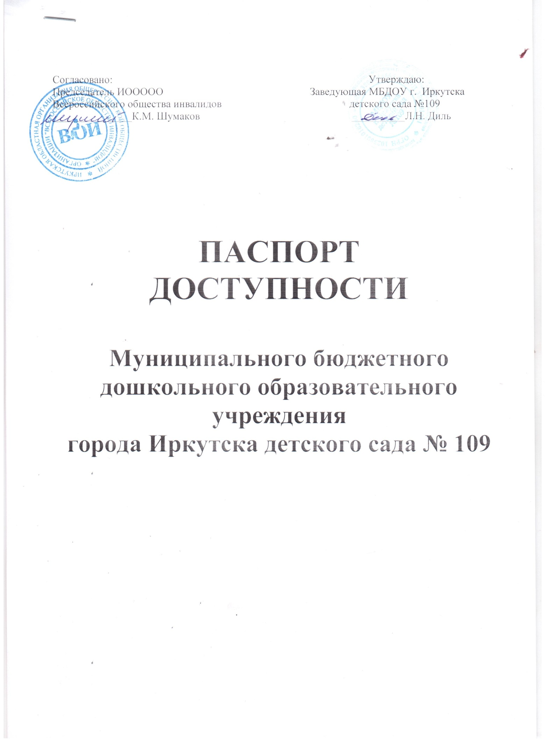

ПАСПОРТ ДОСТУПНОСТИ
Муниципального бюджетного дошкольного образовательного учреждения
города Иркутска детского сада № 109
№_______ "04" октября_ 2016 г.

1. Общие сведения об объекте
1.1. Вид (наименование) объекта Муниципальное бюджетное дошкольное образовательное учреждение города Иркутска детский сад № 109
1.2. Полный почтовый адрес объекта 664011, г. Иркутск, ул. свердлова,42
1.3. Сведения о размещении объекта: отдельно стоящее здание – 1 (одно), этажей - 2, 811,7 кв. м, часть здания _____-_____ этажей (или на ____-_______ этаже), ____-_____ кв. м, наличие прилегающего земельного участка (да, нет), 2743,3 кв. м
1.4. Год постройки здания 1938., последнего капитального ремонта - нет
1.5. Дата предстоящих плановых ремонтных работ: текущего -, капитального ________.
Сведения об организации, расположенной на объекте
1.6. Название организации (учреждения) (полное юридическое наименование -
согласно Уставу, краткое наименование): Муниципальное бюджетное дошкольное образовательное учреждение города Иркутска детский сад № 109 (МБДОУ г. Иркутска детский сад № 109
1.7. Юридический адрес организации (учреждения), телефон, e-mail 664011, г. Иркутск, ул. Свердлова,42, тел. (83952) 34-30-95, e-mail detskiisad109@mail.ru.
1.8. Основание для пользования объектом (оперативное управление, аренда, собственность) оперативное управление
1.9. Форма собственности (государственная, негосударственная) государственная
1.10. Территориальная принадлежность (федеральная, региональная, муниципальная) муниципальная
1.11. Вышестоящая организация (наименование) - администрация города Иркутска в лице департамента образования комитета по социальной политике и культуре администрации г. Иркутска.
.12. Адрес вышестоящей организации, другие координаты (полный почтовый
адрес, телефон, e-mail) 664001, г. Иркутск, ул. Рабочего Штаба, 9, тел. (83952) 52-01-71,
e-mail dep_obr@irkadm.ru

2. Характеристика деятельности организации на объекте (по обслуживанию населения)
2.1. Сфера деятельности (здравоохранение, образование, социальная защита, физическая культура и спорт, культура, связь и информация, транспорт, жилой фонд, потребительский рынок и сфера услуг, места приложения труда (специализированные предприятия и организации, специальные рабочие места для инвалидов)) образование
2.2. Категории обслуживаемого населения по возрасту: (дети, взрослые трудоспособного возраста, пожилые; все возрастные категории) дети дошкольного возраста с 1 года 10 месяцев до 8 лет
2.3. Категории обслуживаемых инвалидов: (инвалиды на коляске, инвалиды с патологией опорно-двигательного аппарата, по зрению, по слуху, с умственной отсталостью, задержкой психического развития) для детей с тяжелыми нарушениями речи с учетом особенностей их психического развития.
2.4. Виды услуг образовательная деятельность с учетом особенностей психофизического развития и возможностей детей дошкольного возраста с 1 года 10 месяцев до 8 лет, обеспечение их содержания, воспитания, присмотра и оздоровления.
2.5. Форма оказания услуг на объекте (с длительным пребыванием, проживанием, на дому, дистанционно) с пребыванием с 7.00 час. до 19.00 час., выходные: суббота, воскресенье, праздничные дни.
2.6. Плановая мощность: посещаемость (количество обслуживаемых в день), вместимость, пропускная способность 209 детей.
2.7. Участие в исполнении индивидуальной программы реабилитации инвалида, ребенка-инвалида (да, нет) да
3. Состояние доступности объекта
3.1. Путь следования к объекту пассажирским транспортом (описать маршрут движения с использованием пассажирского транспорта) троллейбус № 3, автобусы № 13,8, 27, 9 остановка «Цирк», «Пионер» ,наличие адаптированного пассажирского транспорта к объекту нет
3.2. Путь к объекту от ближайшей остановки пассажирского транспорта:
3.2.1. Расстояние до объекта от остановки транспорта 700 метров
3.2.2. Время движения (пешком) 7 минут
3.2.3. Наличие выделенного от проезжей части пешеходного пути (да, нет) да.
3.2.4. Перекрестки (нерегулируемые, регулируемые, со звуковой сигнализацией, таймером): нерегулируемые,. нерегулируемые(3), со звуковой сигнализацией, таймером (2).
3.2.5. Информация на пути следования к объекту (акустическая, тактильная, визуальная): визуальная- нет.
3.2.6. Перепады высоты на пути (съезды с тротуара): есть, нет
Их обустройство для инвалидов на коляске: да, нет.
3.3. Организация доступности объекта для инвалидов - форма обслуживания <*>
N строки | Категория инвалидов (вид нарушения) | Вариант организации доступности объекта (формы обслуживания) <**>
1 | Все категории инвалидов и маломобильных групп населения <***> | нет
2 | в том числе инвалиды:
3 | передвигающиеся на креслах-колясках | нет
4 | с нарушениями опорно-двигательного аппарата | нет
5 | с нарушениями зрения | ДУ
6 | с нарушениями слуха | ДУ
7 | с нарушением речи | ДУ

--------------------------------
<*> С учетом СП 35-101-2001, СП 31-102-99;
<**> указывается один из вариантов ответа: "А" (доступность всех зон и помещений - универсальная); "Б" (специально выделенные для инвалидов участки и помещения); "ДУ" (дополнительная помощь сотрудника, услуги на дому, дистанционно); "Нет" (не организована доступность);
<***> указывается худший из вариантов ответа.

3.4. Состояние доступности основных структурно-функциональных зон
N п/п | Основные структурно-функциональные зоны | Состояние доступности для основных категорий инвалидов <*>
 |  | К  для передвигающихся на креслах-колясках | О  с другими нарушениями опорно-двигательного аппарата | С  с нарушениями зрения | Г  с нарушениями слуха | У  с умственными нарушениями | Для всех категорий маломобильных групп населения <**>
1 | 2 | 3 | 4 | 5 | 6 | 7 | 8
1. | Территория, прилегающая к зданию (участок) | нет | нет | ДП | ДП | ДП | нет
2. | Вход (входы) в здание | нет | нет | ДП | ДП | ДП | нет
3. | Путь (пути) движения внутри здания, включая пути эвакуации | нет | нет | ДП | ДП | ДП | нет
4. | Зона целевого назначения здания (целевого посещения объекта) | нет | нет | ДП | ДП | ДП | нет
5. | Санитарно-гигиенические помещения | нет | нет | ДП | ДП | ДП | нет
6. | Система информации и связи (на всех зонах) | нет | нет | нет | нет | ДП | нет
7. | Пути движения к объекту (от остановки транспорта) | нет | нет | ДП | ДП | ДП | нет
8. | Все зоны и участки <**> | нет | нет | ДП | ДП | ДП | нет

--------------------------------
<*> Указывается: ДП - доступно полностью (доступность для всех категорий инвалидов и других маломобильных групп населения); ДЧ - доступно частично (достигаемость мест целевого назначения для отдельных категорий инвалидов); ДУ - доступно условно (организация помощи сотрудниками учреждения (организации) или иной альтернативной формы обслуживания (на дому, дистанционно и др.)); Нет - недоступно (не предназначен для посещения инвалидами и другими маломобильными группами населения);
<**> указывается худший из вариантов ответа.

3.5. ИТОГОВОЕ ЗАКЛЮЧЕНИЕ о состоянии доступности объекта социальной инфраструктуры:
территория, прилегающая к зданию доступна для всех категорий инвалидов, вход в здание возможен для всех, кроме инвалидов-колясочников, так как этому препятствует недостаточная ширина дверных проемов и отсутствие пандусов. В полной доступности пути движения по зданию, включая пути эвакуации, для всех, кроме инвалидов-колясочников, так как ширина лестничного пролетов и отсутствие пандусов, делает это невозможным. Зоны целевого назначения, в данном случае это групповые помещения, музыкальный и физкультурный залы находятся в полной доступности для инвалидов, кроме инвалидов-колясочников, так как отсутствуют пандусы, лифт. Санитарно-гигиенические помещения находятся в полной доступности для инвалидов, кроме инвалидов-колясочников. Система информации и связи доступны для всех категорий инвалидов, кроме тех, инвалидов с нарушениями зрения, слуха. Таким образом, 100% доступности всех зон и помещений для всех категорий инвалидов нет.

4. Управленческое решение
4.1. Рекомендации по адаптации основных структурных элементов объекта:
N п/п | Основные структурно-функциональные зоны | Рекомендации по адаптации объекта (вид работы)
 |  | не нуждается (доступ обеспечен) | ремонт (текущий, капитальный); оснащение оборудованием | индивидуальное решение с техническими средствами реабилитации | технические решения невозможны - организация альтернативной формы обслуживания
1 | 2 | 3 | 4 | 5 | 6
1. | Территория, прилегающая к зданию (участок) | нуждается | Ремонт асфальтового покрытия, установка перил, удобных широких лестниц, пандусов для колясок. При наличии финансирования - 2016 год. | - | Установка кнопки вызова персонала для инвалидов-колясочников с целью оказания им помощи при въезде в здание.  При наличии финансирования - 2016 год.
2. | Вход (входы) в здание | нуждается | Установка звуковых, визуальных и тактильных ориентиров. При наличии финансирования - 2016 год. | Монтаж пандусов,  установка плавных доводчиков.  При наличии финансирования - 2016 год | Установка кнопки вызова персонала для инвалидов-колясочников с целью оказания им помощи при въезде в здание.  При наличии финансирования - 2016 год.
3. | Путь (пути) движения внутри здания, включая пути эвакуации | нуждается | Увеличение проемов дверных проходов,  ликвидация порогов.  При наличии финансирования - 2016 год  Установка звуковых, визуальных и тактильных ориентиров. При наличии финансирования - 2016 год. | Установка поручней на путях следования.  При наличии финансирования - 2016 год | -
4. | Зона целевого назначения здания (целевого посещения объекта) | нуждается | Увеличении проемов дверных проходов, ликвидация порогов.  При наличии финансирования - 2016 год.  Установка звуковых, визуальных и тактильных ориентиров. При наличии финансирования - 2016 год. | Установка поручней по периметру групповых помещений. Приобретение одноместных столов для детей-инвалидов.  При наличии финансирования - 2016 год. | -
5. | Санитарно-гигиенические помещения | нуждается | Увеличение проемов дверных проходов.  При наличии финансирования - 2016 год. | Установка поручней по боковым сторонам помещения. При наличии финансирования - 2016 год. | -
6. | Система информации и связи (на всех зонах) | нуждается | - | Обеспечение домофона на групповых дверях.  При наличии финансирования - 2016 год. | -
7. | Пути движения к объекту (от остановки транспорта) | нуждается | - | - | -
8. | Все зоны и участки | нуждается

<*> Указываются конкретные рекомендации по каждой структурно-функциональной
зоне.
4.2. Период проведения работ в рамках исполнения (указывается наименование документа: программы, планы): Программа «Доступная среды», 2018 г.
4.3. Ожидаемый результат (по состоянию доступности) после выполнения работ по адаптации объекта повышение социальной условной доступности объекта
4.4. Для принятия решения требуется, не требуется (нужное подчеркнуть) согласование, имеется заключение уполномоченной организации о состоянии доступности объекта (наименование документа и выдавшей его организации, дата), прилагается не имеется
4.6. Информация направлена в Министерство образования Иркутской области для размещения в автоматизированной информационной системе «Доступная среда».

Руководитель объекта
Заведующая МБДОУ г. Иркутска
детского сада № 109 Л.Н.Диль

Дата « 04»октября 2016 г.

4.7. Оценка результата исполнения программы, плана (по состоянию доступности) после выполнения работ по адаптации объекта: _________________________________________________
__________________________________________________________________________________________________________________________________________________________________________

Руководитель объекта (должность) _______________________________________________
Дата «___» ___________ 20__ г.

